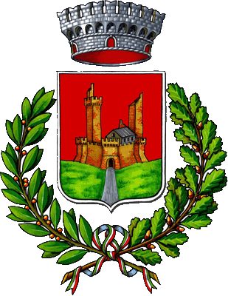
COMUNE DI MONTERIGGIONI
Comunicato stampa del 20 gennaio 2015
Due interrogazioni del gruppo consiliare Movimento 5 Stelle Monteriggioni
Giovedì il Consiglio Comunale di Monteriggioni

E’ convocato per giovedì 22 gennaio, alle ore 18 in prima convocazione il Consiglio Comunale di Monteriggioni, presso la sala del Consiglio Comunale in via Cassia Nord, 150. All’ordine del giorno, dopo le comunicazioni del sindaco, due interrogazioni presentate dal gruppo consiliare “Movimento 5 Stelle Monteriggioni” in merito alla metanizzazione del Castello di Monteriggioni e in merito alla sicurezza del Comune di Monteriggioni. Si procederà poi con la lettura ed l’approvazione dei verbali della seduta precedente e la nomina del revisore unico dei conti. L’ultimo punto riguarderà l’attribuzione a comuni, province, città metropolitane e regioni, a titolo non oneroso, dei beni di proprietà statale ai sensi dell’art. 56-bis del Decreto Legge 21 giugno 2013.

